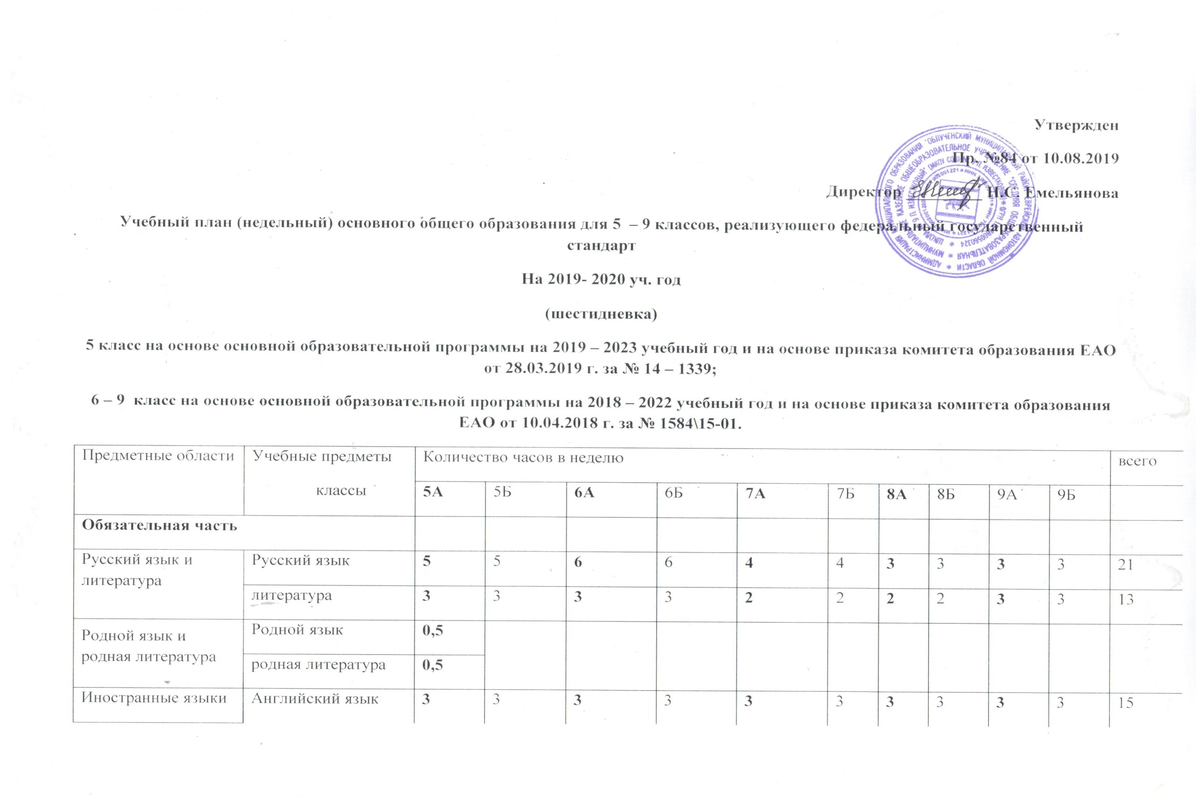
Математика и информатика | математика | 5 | 5 | 5 | 5 |  |  |  |  |  |  | 10
 | алгебра |  |  |  |  | 3 | 3 | 3 | 3 | 3 | 3 | 9
 | геометрия |  |  |  |  | 2 | 2 | 2 | 2 | 2 | 2 | 6
 | информатика |  |  |  |  | 1 | 1 | 1 | 1 | 1 | 1 | 3
Основы религиозных культур и светской этики | Основы духовно – нравственной культуры народов России | 1 | 1 |  |  |  |  |  |  |  |  | 1
Общественно – научные предметы | История России. Всеобщая история. | 2 | 2 | 2 | 2 | 2 | 2 | 2 | 2 | 3 | 3 | 11
 | обществознание |  |  | 1 | 1 | 1 | 1 | 1 | 1 | 1 | 1 | 4
 | география | 1 | 1 | 1 | 1 | 2 | 2 | 2 | 2 | 2 | 2 | 8
Естественно – научные предметы | физика |  |  |  |  | 2 | 2 | 2 | 2 | 3 | 3 | 7
 | химия |  |  |  |  |  |  | 2 | 2 | 2 | 2 | 4
 | биология | 1 | 1 | 1 | 1 | 1 | 1 | 2 | 2 | 2 | 2 | 7
искусство | музыка | 1 | 1 | 1 | 1 | 1 | 1 | 1 | 1 |  |  | 4
 | Изобразительное искусство | 1 | 1 | 1 | 1 | 1 | 1 | 1 | 1 |  |  | 4
технология | технология | 2 | 2 | 2 | 2 | 2 | 2 | 1 | 1 |  |  | 7
Физическая культура и Основы безопасности жизнедеятельности | ОБЖ |  |  |  |  |  |  | 1 | 1 | 1 | 1 | 2
 | Физическая культура | 3 | 3 | 3 | 3 | 3 | 3 | 3 | 3 | 3 | 3 | 15
Итого |  | 29 | 29 | 29 | 29 | 30 | 30 | 32 | 32 | 32 | 32 | 161
 |  | 5а | 5б | 6а | 6б | 7а | 7б | 8а | 8б | 9а | 9б
Часть, формируемая участниками образовательных отношений |  | 3 | 3 | 4 | 4 | 5 | 5 | 4 | 4 | 4 | 4 | 20
Информатика |  |  | 1 |  | 1 |  |  |  |  |  |  | 2
Родной язык |  |  |  |  |  |  |  |  |  | 0,5 | 0,5 | 0,5
Родная литература |  |  |  |  |  |  |  |  |  | 0,5 | 0,5 | 0,5
обществознание |  | 1 |  |  |  |  |  |  |  |  |  | 1
биология |  | 1 | 1 | 1 | 1 | 1 | 1 |  |  |  |  | 5
география |  | 1 | 1 | 1 | 1 |  |  |  |  |  |  | 3
Русский язык |  |  |  |  |  | 1 | 1 | 1 | 1 |  |  | 4
черчение |  |  |  |  |  | 1 |  |  |  |  |  | 1
технология |  |  |  |  |  |  |  |  |  | 1 | 1 | 2
ОБЖ |  |  |  | 1 |  | 1 | 1 |  |  |  |  | 3
Факультатив «Профориентация» |  |  |  |  |  |  | 1 |  |  |  |  | 1
Факультатив «За страницами учебника литературы» |  |  |  |  |  |  |  | 1 |  |  |  | 2
Факультатив «Финансовая грамотность» |  |  |  |  |  |  |  |  | 1
Факультатив «Азбука безопасности» |  |  |  |  | 1 |  |  |  |  |  |  | 2
Факультатив «Решение химических задач» |  |  |  |  |  |  |  | 1 | 1 |  |  | 2
Элективный курс «Правописание и орфография в русском языке» |  |  |  |  |  |  |  |  |  |  | 1 | 1
Элективный курс «Трудные вопросы математики» |  |  |  |  |  |  |  |  |  | 1 | 1 | 2
Индивидуально – групповые занятия по математике |  |  |  | 1 |  | 1 |  | 1 |  | 1 |  | 5
профориентация |  |  |  |  |  |  |  |  | 1
Индивидуально – групповые занятия по русскому языку |  |  | 1 |  |  |  | 1 |  |  |  |  | 2
Максимально допустимая недельная нагрузка |  | 32 | 32 | 33 | 33 | 35 | 35 | 36 | 36 | 36 | 36 | 157
Внеурочная деятельность (кружки, секции, проектная деятельность и др.) недельная нагрузка |  | 9 | 9 | 9 | 9 | 9 | 9 | 9 | 9 | 9 | 9 | 45
Внеурочная деятельность (кружки, секции, проектная деятельность и др.) годовая нагрузка |  | 315 | 315 | 315 | 315 | 315 | 315 | 315 | 315 | 306 | 306 | 1536

План внеурочной деятельности для 5-ых классов, реализующих Федеральный государственный образовательный стандарт
Направления | Кружки, секции, проектная деятельность и др. по направлениям развития личности | 5А  (9 часов) | 5Б  (9 часов)
Духовно-нравственное | Воспитательная программа «Экология души» | 2
 | Воспитательная программа «Моя малая Родина» |  | 1
Социальное | Воспитательная программа «Тропинка к своему Я» | 2 | 2
 | Кружок «Азбука безопасности» | 1
 | Кружок «Я гражданин» |  | 1
Общеинтеллектуальное | Кружок «Занимательные задачи по истории» | 1
 | Кружок «Эрудит» |  | 1
 | Учебный курс «Обществознание» |  | 1
 | Учебный курс «Техника скорочтения» | 1
 | Программа «Интеллектуал» |  | 1
Общекультурное | Воспитательная программа «Экологическое пространство школы» | 1
 | Программа «Волшебные кисточки» |  | 1
 | Программа «Звонкие голоса» |  | 1
Спортивно - оздоровительное | Кружок «Спорт любить – здоровым быть» | 1
 | Кружок «Спортивные игры» |  | 1
 | Секция «Волейбол» |  | 1
ВСЕГО К ФИНАНСИРОВАНИЮ |  | 9 часов | 9 часов

План внеурочной деятельности для 6-ых классов, реализующих Федеральный государственный образовательный стандарт

Направления | Кружки, секции, проектная деятельность и др. по направлениям развития личности | 6А  (9 часов) | 6Б  (9 часов)
Духовно-нравственное | Воспитательная программа «Наследие веков живое» | 1
 | Воспитательная программа «Я в мире… Мир во мне» | 2
 | Учебный курс «Тайны и загадки всемирной и отечественной истории» |  | 1
Социальное | Кружок «Азбука безопасности» | 1 | 1
 | Школа Лидера | 2
 | Программа «Мое пространство» |  | 1
Общеинтеллектуальное | Учебный курс ««Путешествие в Средневековье» | 1
 | Программа «Интеллектуал» |  | 1
Общекультурное | Программа «Компьютерная графика» |  | 1
 | Воспитательная программа «Экологическое пространство школы» | 1
 | Программа «Волшебные кисточки» |  | 1
Спортивно - оздоровительное | Программа «Формирование культуры здоровья» | 1
 | Программа «Спортивные игры» |  | 2
 | Секция «Волейбол» |  | 1
ВСЕГО К ФИНАНСИРОВАНИЮ |  | 9 часов | 9 часов

План внеурочной деятельности для 7-ых классов, реализующих
Федеральный государственный образовательный стандарт

Направления | Кружки, секции, проектная деятельность и др. по направлениям развития личности | 7А  (9 часа) | 7Б  (9 часов)
Духовно-нравственное | Воспитательная программа «Гражданско - патриотическое воспитание» | 4
 | Программа «Моя малая Родина» |  | 1
Социальное | Кружок «Азбука безопасности» | 1
 | Программа «Мое пространство» |  | 1
 | Программа «Лидер» |  | 1
Общеинтеллектуальное | Кружок «За страницами учебника биологии» | 1
 | Учебный курс «Тайны и загадки всемирной и отечественной истории» | 1 | 1
 | Программа «Интеллектуал» |  | 1
Общекультурное | Воспитательная программа «Праздничный календарь» | 1
 | Программа «Звонкие голоса» |  | 1
 | Программа «Волшебные кисточки» |  | 1
Спортивно-оздоровительное | Программа «Веселая полезная физкультура» | 1
 | Секция «Волейбол» |  | 1
 | Секция «Баскетбол» |  | 1
ВСЕГО К ФИНАНСИРОВАНИЮ |  | 9 часов | 9 часов

План внеурочной деятельности для 8-ых классов, реализующих
Федеральный государственный образовательный стандарт

Направления | Кружки, секции, проектная деятельность и др. по направлениям развития личности | 8А  (9 часа) | 8Б  (9 часов)
Духовно-нравственное | Воспитательная программа «Земляки» | 3
 | Программа «Я в мире профессий» |  | 1
Социальное | Факультатив «История школы» | 1
 | Программа Лидер |  | 1
 | Программа «Новое поколение» |  | 1
Общеинтеллектуальное | Факультатив «Комплексный анализ текста» | 1
 | Кружок «История в лицах» | 1
 | Учебный курс «Право и экономика» |  | 1
 | Программа «Интеллектуал» |  | 1
Общекультурное | За страницами учебника физики» | 2
 | Программа «звонкие голоса» |  | 1
 | Программа «Волшебные кисточки» |  | 1
Спортивно-оздоровительное | Кружок «Спортивные игры» | 1
 | Секция «Волейбол» |  | 1
 | Секция «Баскетбол» |  | 1
ВСЕГО К ФИНАНСИРОВАНИЮ |  | 9 часов | 9 часов

План внеурочной деятельности для 9-ых классов, реализующих
Федеральный государственный образовательный стандарт

Направления | Кружки, секции, проектная деятельность и др. по направлениям развития личности | 9А  (9 часов) | 9Б  (9 часов)
Духовно-нравственное | Развивающая программа «Я и мои способности» | 2
 | Учебный курс «Практическое обществознание» |  | 2
Социальное | Учебный курс «Искусство» | 1
 | Профориентация |  | 1
 | Программа «Новое поколение» |  | 1
 | Программа «Самоуправление»
Общеинтеллектуальное
 | Программа «Эрудит» |  | 1
 | Факультатив «За страницами учебника физики» | 2
Общекультурное | Воспитательная программа «Я – лидер» | 2
 | Программа «Лидер» |  | 1
 | Программа «Компьютерная графика» |  | 1
Спортивно-оздоровительное | Кружок «Спортивные игры» | 2
 | Секция «Волейбол» |  | 1
 | Секция «баскетбол» |  | 1
ВСЕГО К ФИНАНСИРОВАНИЮ |  | 9 часов | 9 часов

